**《分布式编程模型与系统》期末考查作业**

**学号： 10195501415 姓名： 赵煜硕 成绩：**

1. 实验目的

比较Spark和MapReduce执行迭代应用的性能差异

1. 实验设置

JDK1.8

IDEA

Windows

1. 实验过程

<https://github.com/zhaoyushuo123/pagerank>

使用课本上给的mapreduce版本的pagerank代码

部分片段参考

<https://wenku.baidu.com/view/8a08e207ac45b307e87101f69e3143323968f5d6.html>

配置input目录和output目录

遇到

log4j:WARN No appenders could be found for logger (org.apache.zookeeper.ZooKeeper).

log4j:WARN Please initialize the log4j system properly.

log4j:WARN See http://logging.apache.org/log4j/1.2/faq.html#noconfig for more info.

参考

<https://blog.csdn.net/zhengzaifeidelushang/article/details/116239936?spm=1001.2101.3001.6661.1&utm_medium=distribute.pc_relevant_t0.none-task-blog-2%7Edefault%7ECTRLIST%7EPayColumn-1-116239936-blog-123576662.pc_relevant_default&depth_1-utm_source=distribute.pc_relevant_t0.none-task-blog-2%7Edefault%7ECTRLIST%7EPayColumn-1-116239936-blog-123576662.pc_relevant_default&utm_relevant_index=1>

<https://blog.csdn.net/qq125864004/article/details/109294338>

执行MapReduce迭代,发现output中会给出每轮迭代的结果

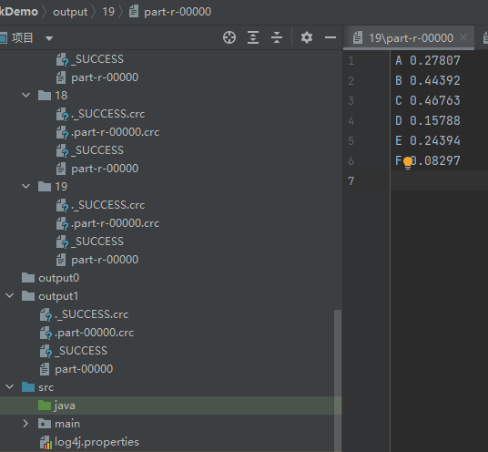

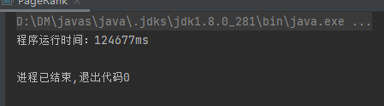

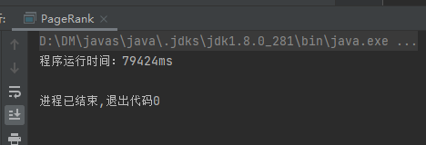

在spark上会快一点